**Nama : Irvani Khoiril Basyar**

**Kelas : XI RPL 3**

**Tugas : Laporan Tugas Pemrogaman Web CRUD**

1. **MEMBUAT DATABASE**

Disini saya sudah membuat database dengan 3 tabel yaitu : books, writers, & publisher

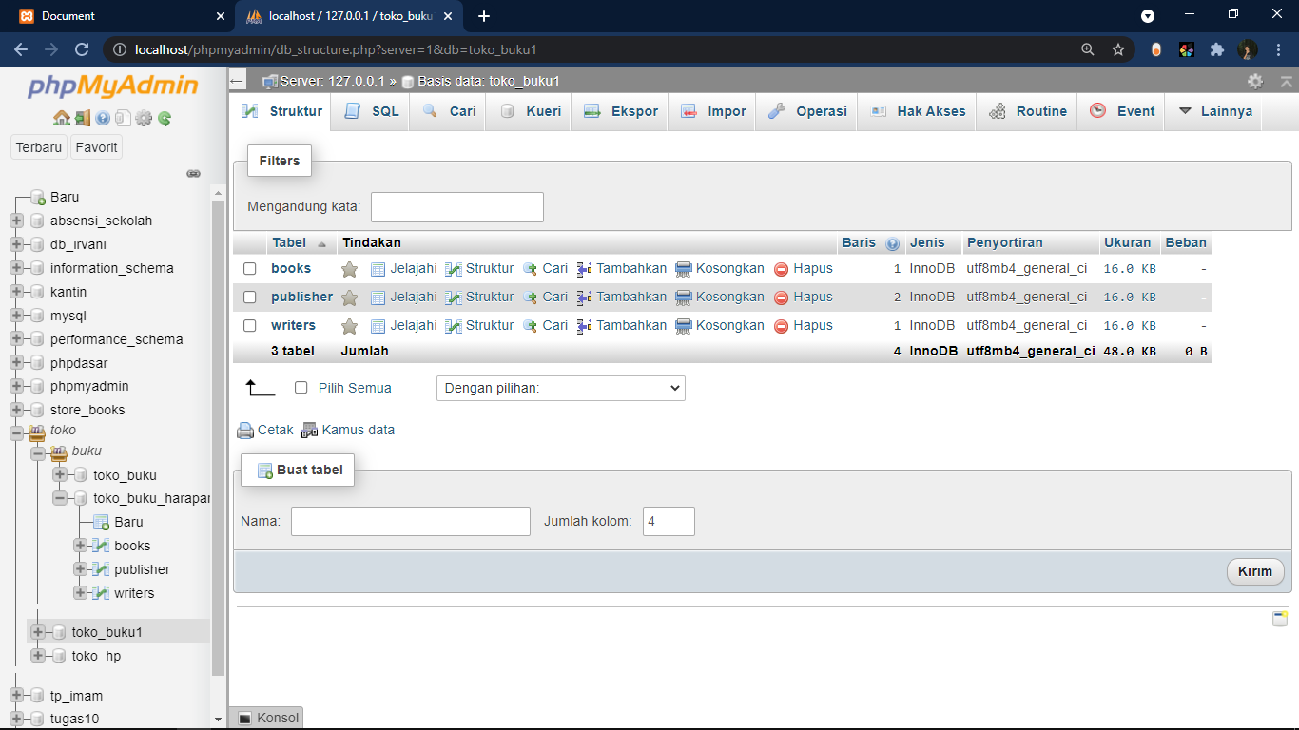

Config/conn.php

Buat lah sebuah koneksi untuk menghubungkan ke database phpmyadmin

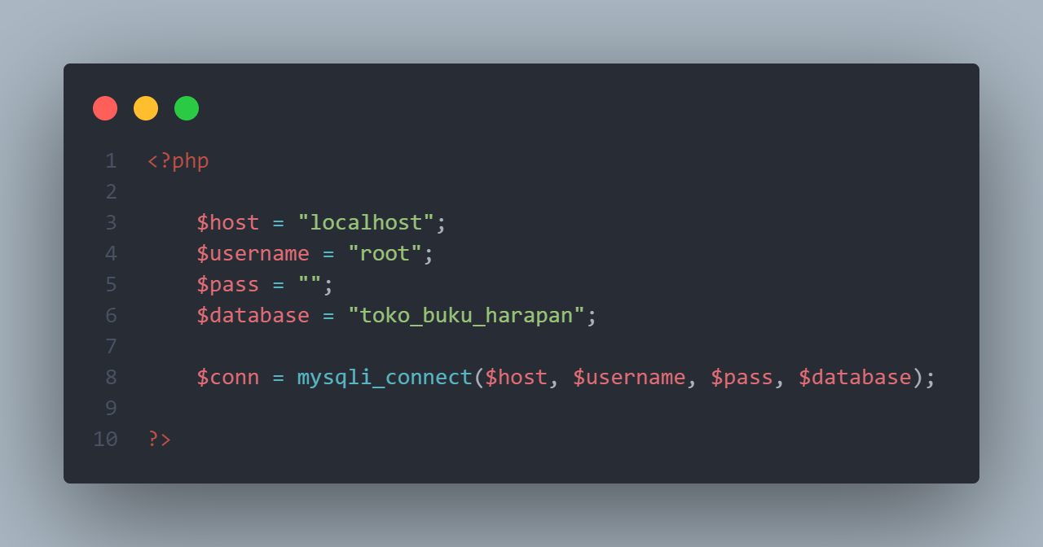

1. **CREATE**
   1. Create Tabel Books

add-book.php

Disini buat lah tambah data buku

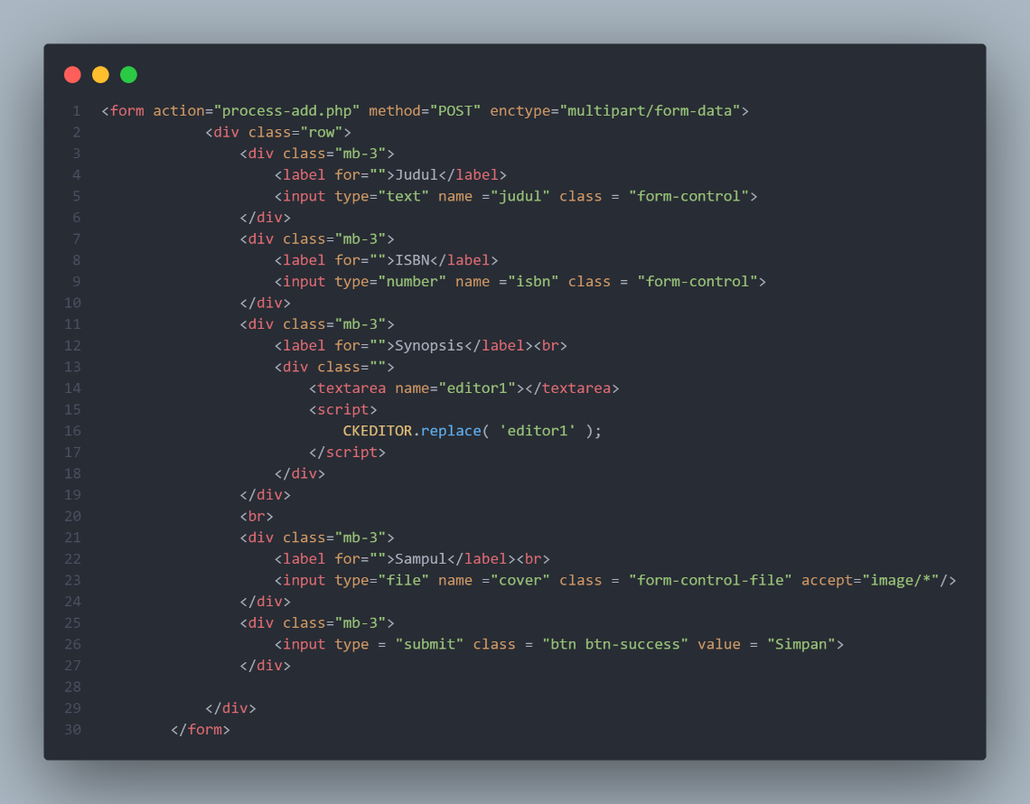

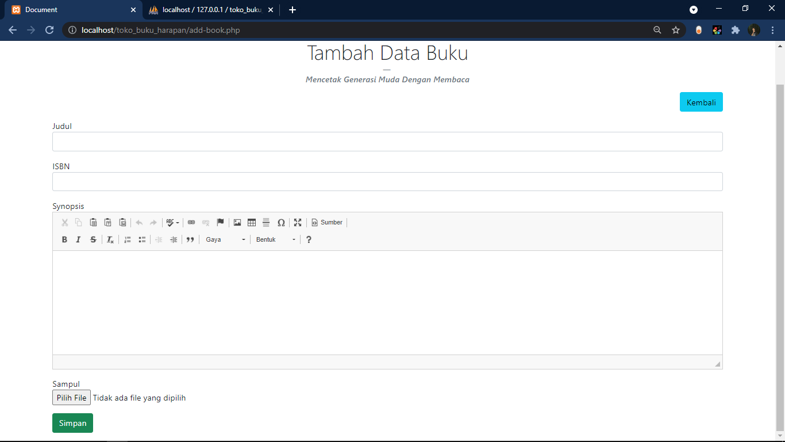

Prosess-add.php

Dan Ini prosesnya

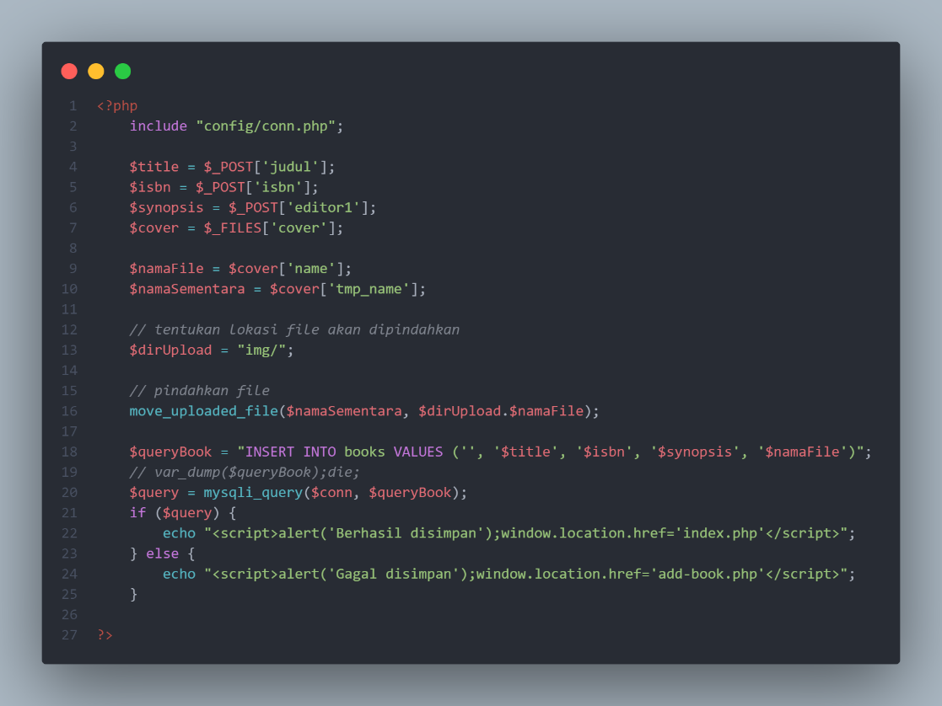

Dan hasilnya di index.php

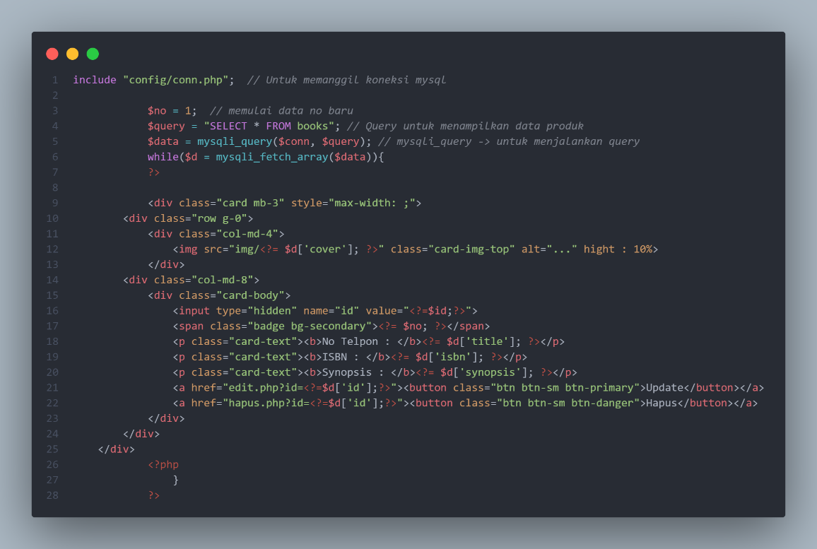

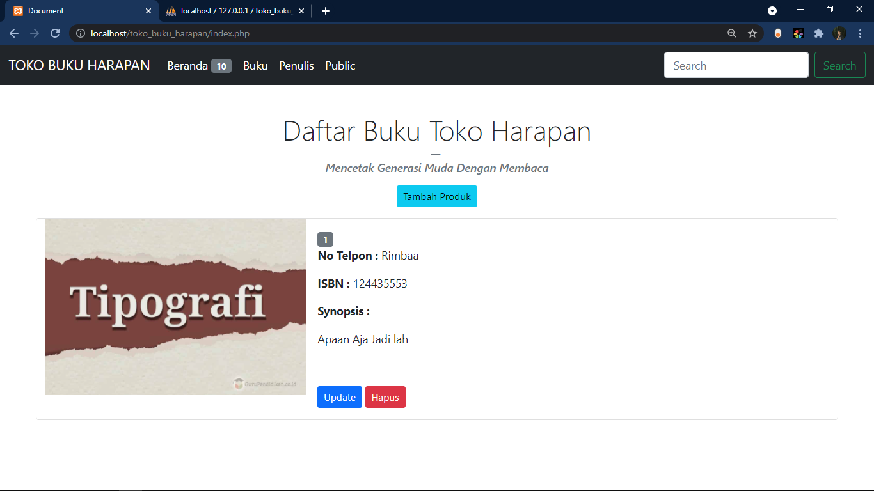

* 1. Create Tabel Writers

Add-writers.php

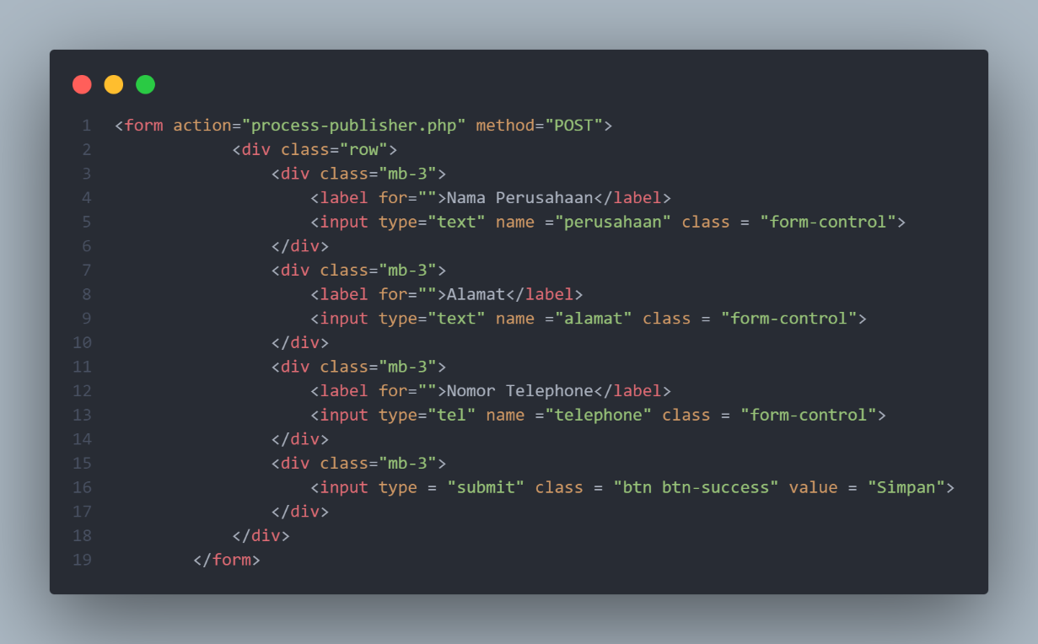

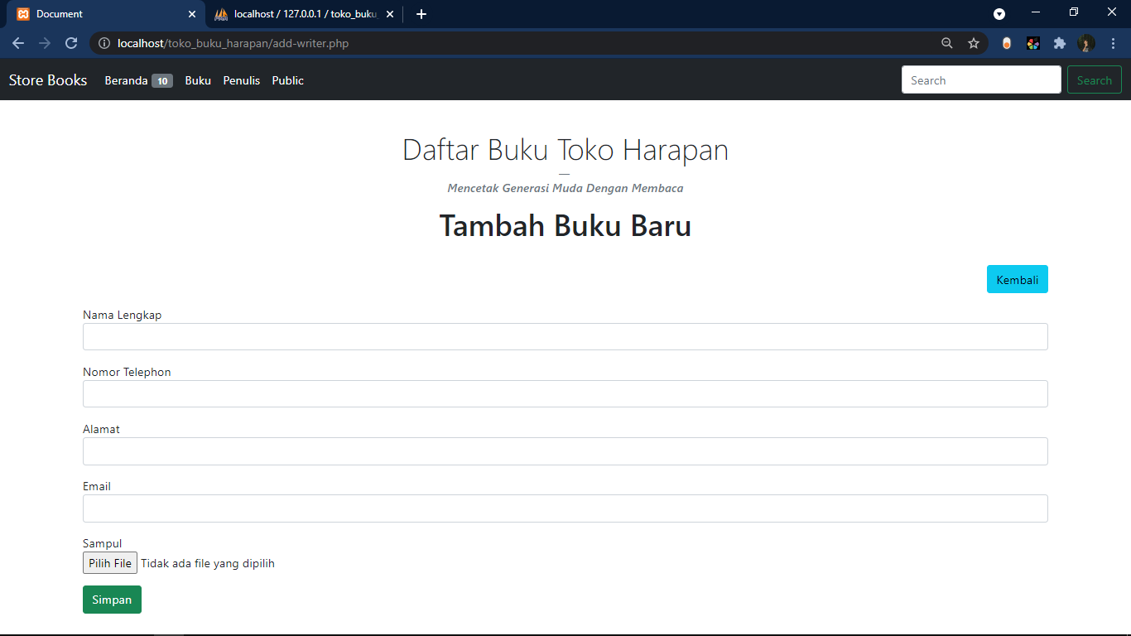

Prosess-add.php

Dan ini proses nya

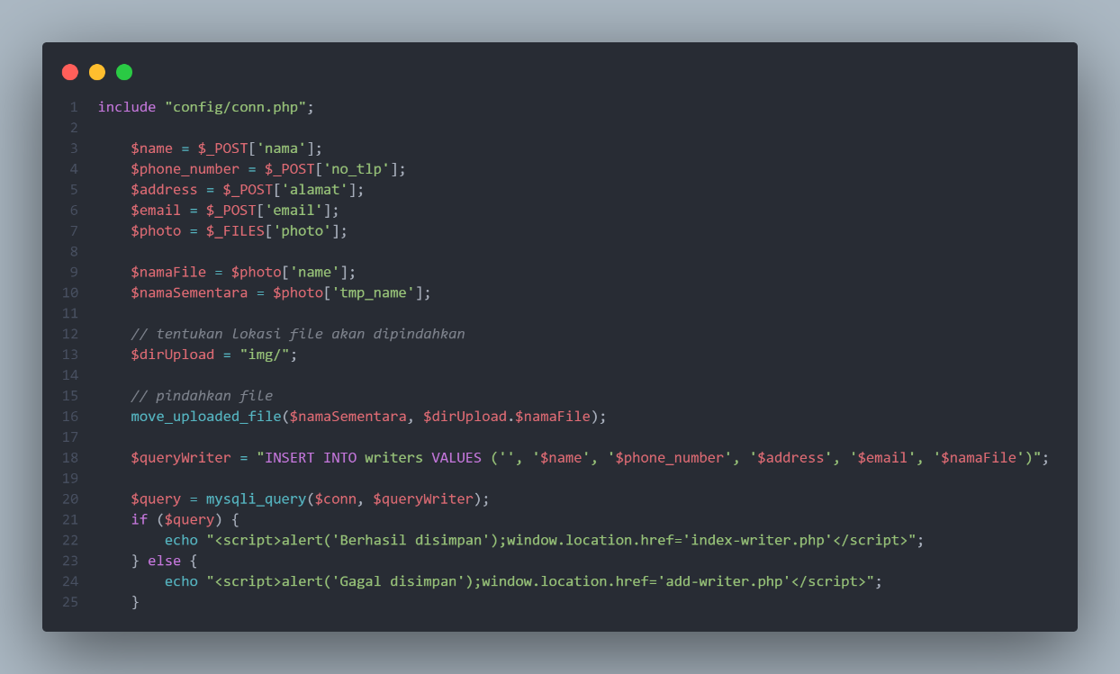

Index-writer.php

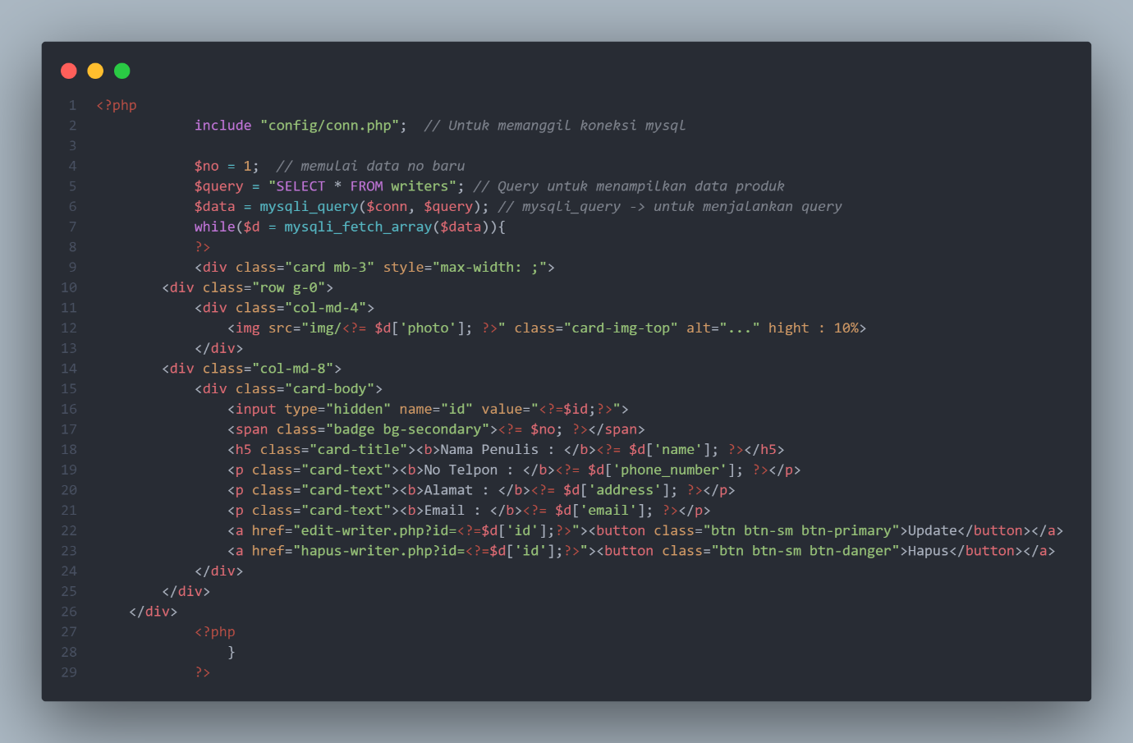

Dan hasilnya di index-writer.php

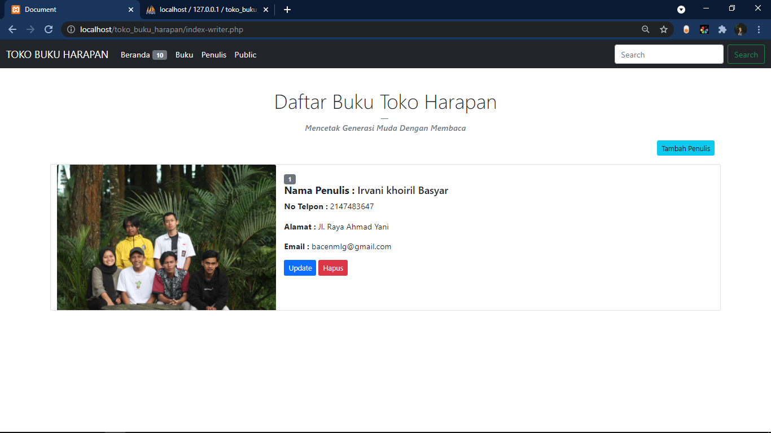

* 1. Create Tabel Publisher

Add-publisher.php

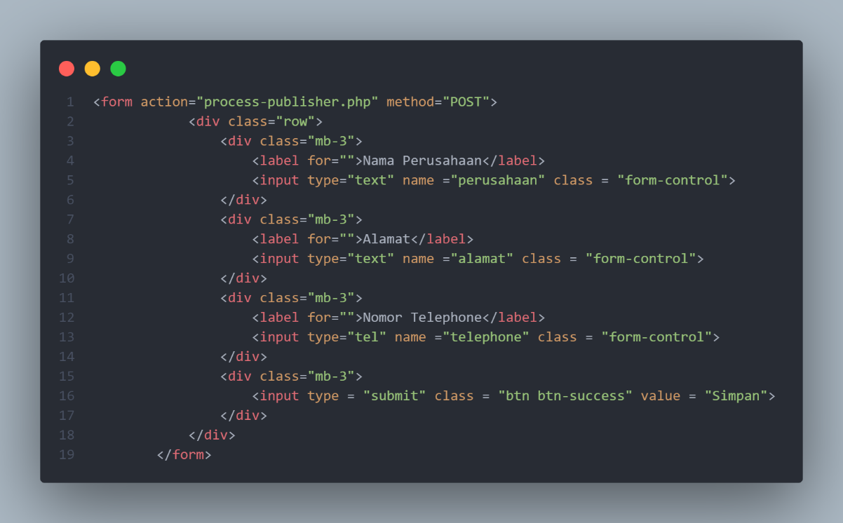

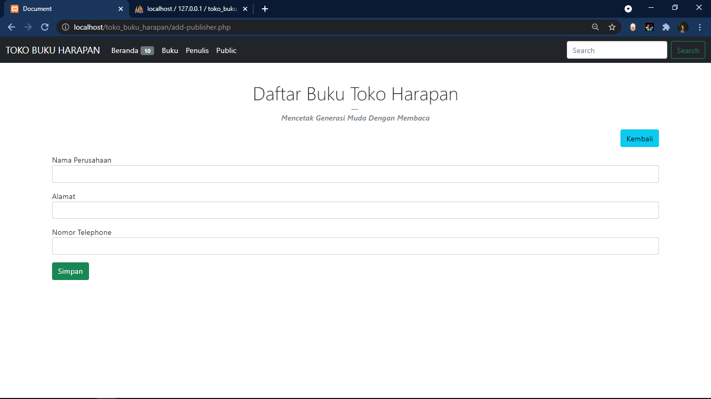

Prosess-publisher.php

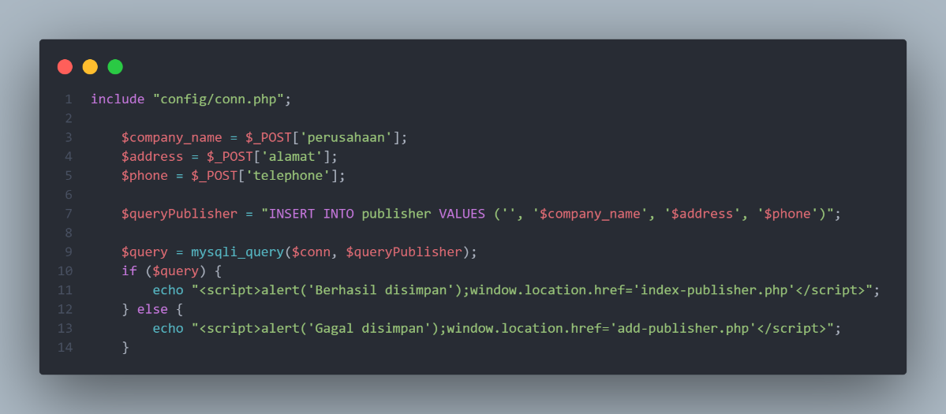

Index-publisher.php

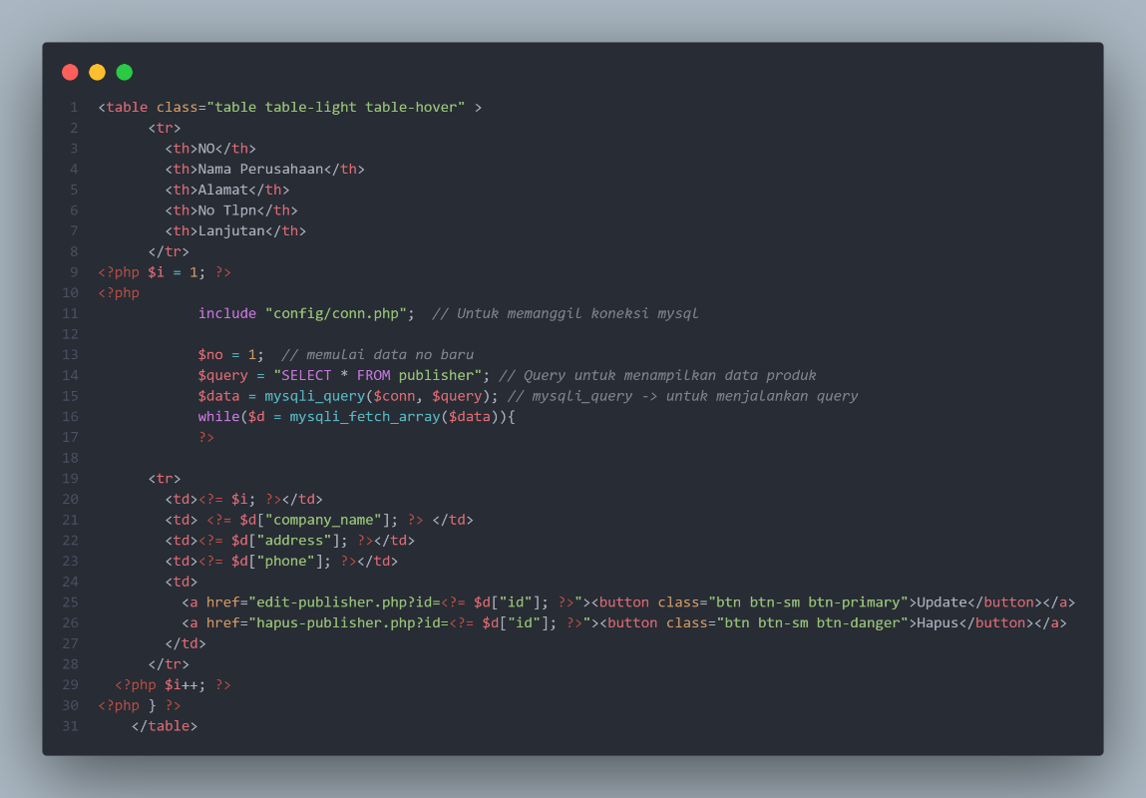

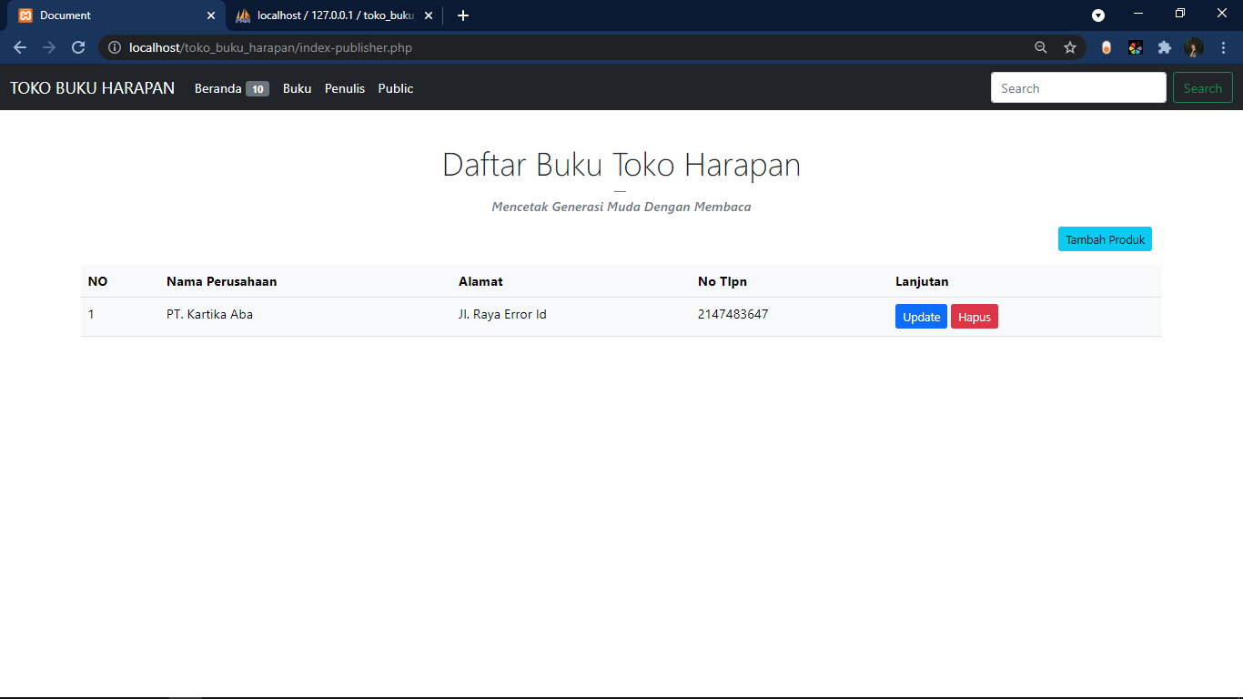

1. **READ**
   1. Read tabel books



* 1. Read tabel Writers

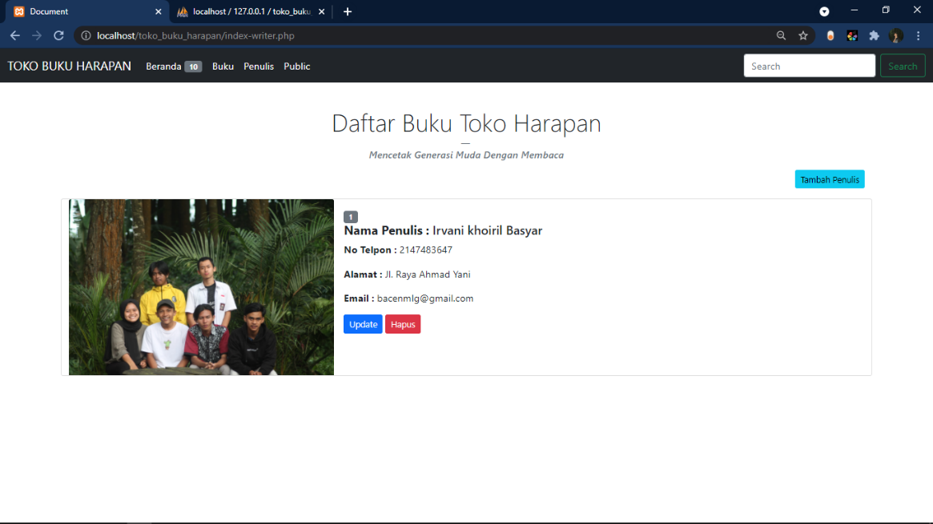

* 1. Read tabel Publisher



1. **UPDATE**

Update tabel Books

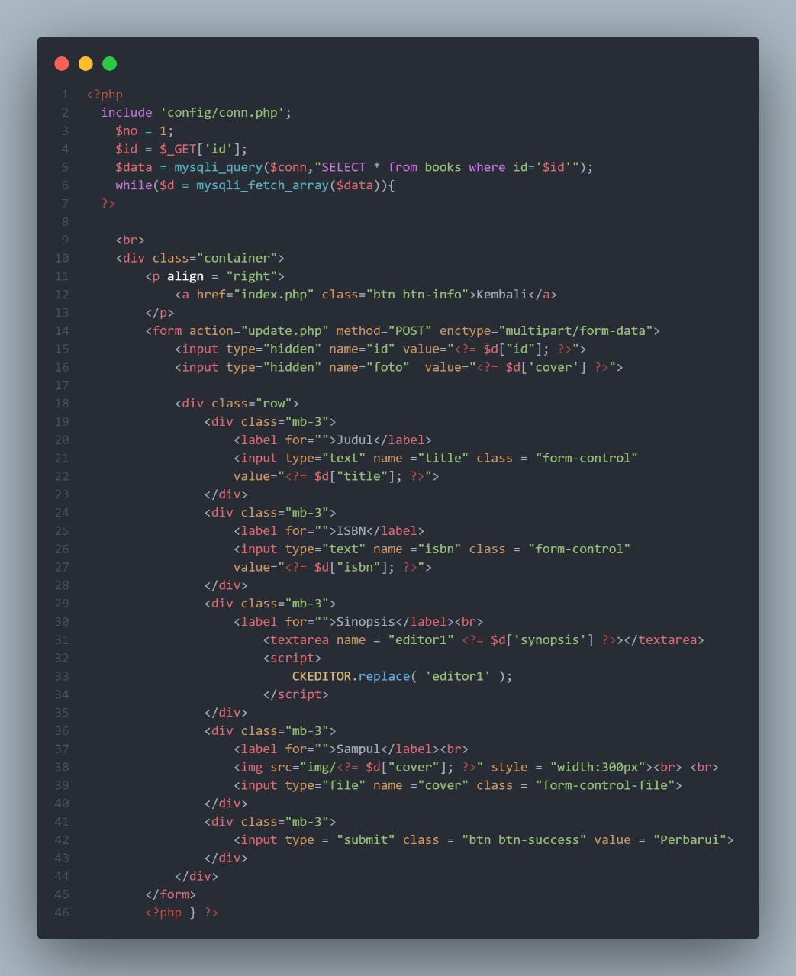

Update Tabel Writers

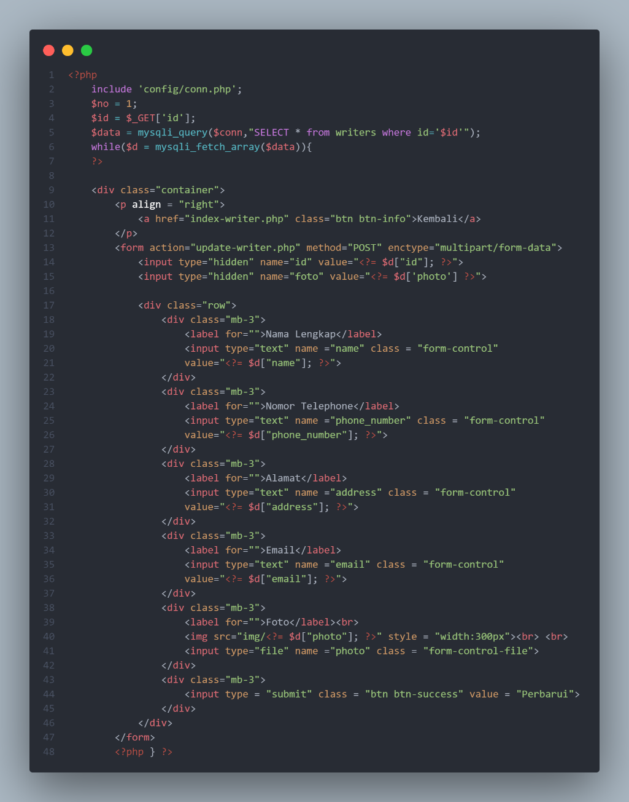

Update tabel publisher

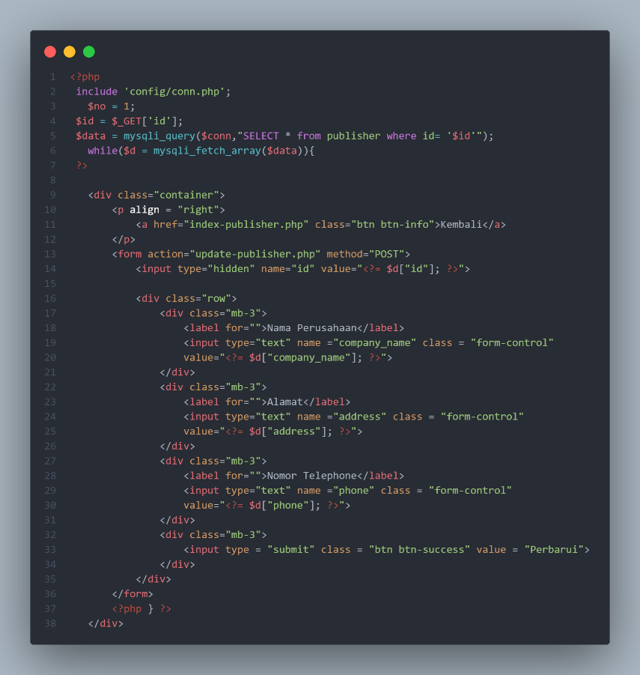

1. **DELETE**
   1. Delete data di tabel books

Index.php

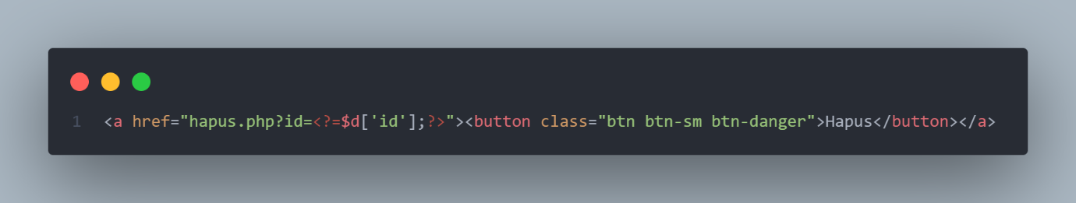

Hasilnya untuk menampilkan id



Delete.php

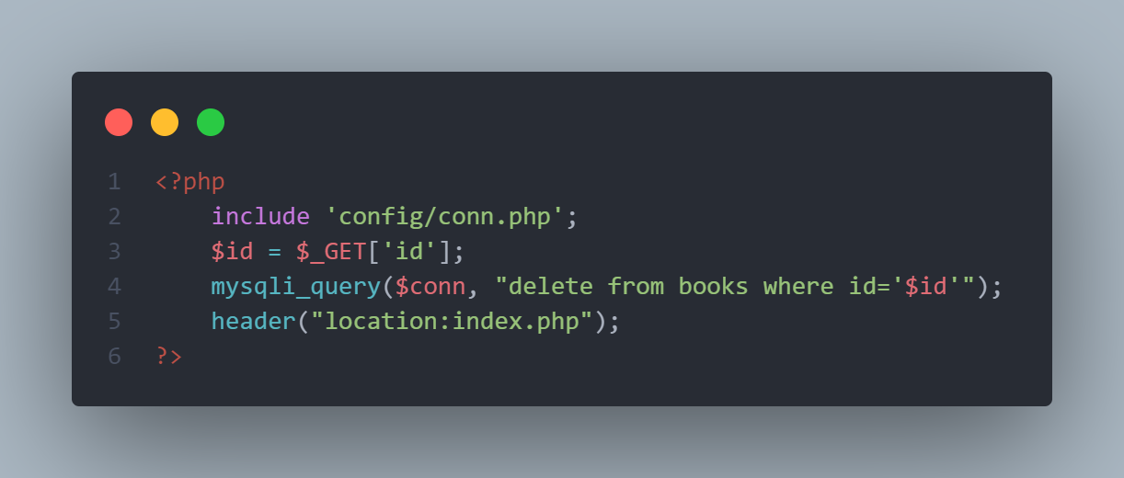

* 1. Delete tabel writers

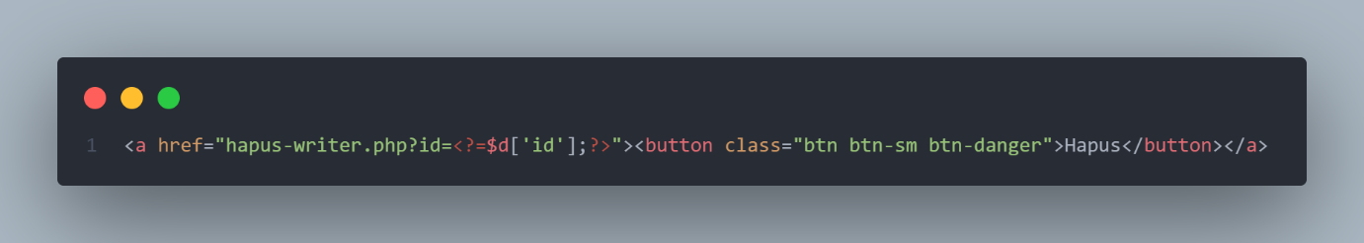

Hasilnya untuk menampilkan id



Hapus-writers.php

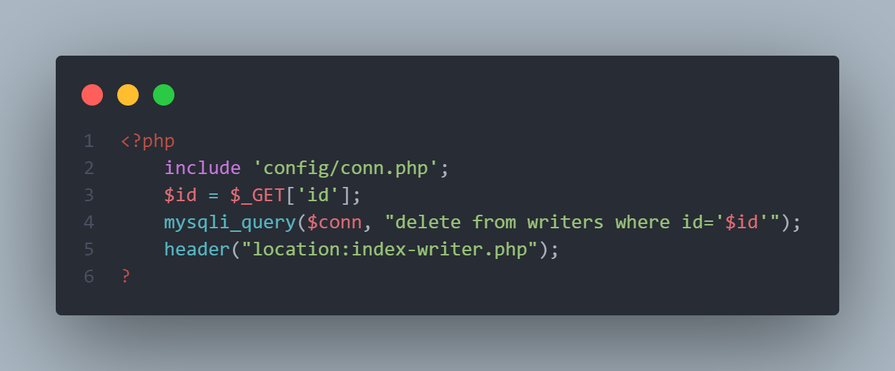

* 1. Deleete Tabel publisher

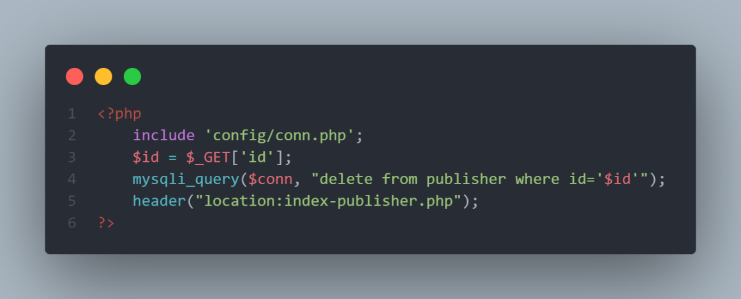

Hasilnya untuk menampilkan id

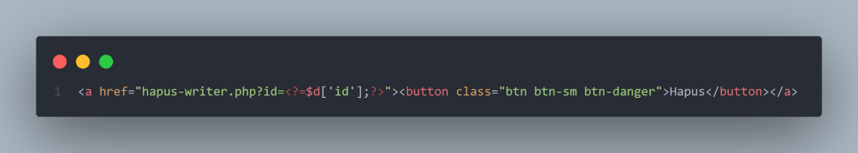

1. **Detail**
   1. Detail Books





* 1. Detail Writers





* 1. Detail Publisher



